ЕВРАЗИЙСКИЙ СОВЕТ ПО СТАНДАРТИЗАЦИИ, МЕТРОЛОГИИ И СЕРТИФИКАЦИИ
(ЕАСС)

EURO-ASIAN COUNCIL FOR STANDARDIZATION, METROLOGY AND CERTIFICATION
(ЕАSC)
 | МЕЖГОСУДАРСТВЕННЫЙ  СТАНДАРТ | ГОСТ  IEC 60335-2-15–  202_

БЫТОВЫЕ И АНАЛОГИЧНЫЕ ЭЛЕКТРИЧЕСКИЕ ПРИБОРЫ.
БЕЗОПАСНОСТЬ

Часть 2-15

Частные требования к приборам для нагрева жидкостей

(IEС 60335-2-15:2024, IDT)

(Проект, первая редакция)

Минск
Евразийский совет по стандартизации, метрологии и сертификации
202_
Предисловие
Евразийский совет по стандартизации, метрологии и сертификации (ЕАСС) представляет собой региональное объединение национальных органов по стандартизации государств, входящих в Содружество Независимых Государств. В дальнейшем возможно вступление в ЕАСС национальных органов по стандартизации других государств.
Цели, основные принципы и общие правила проведения работ по межгосударственной стандартизации установлены ГОСТ 1.0 «Межгосударственная система стандартизации. Основные положения» и ГОСТ 1.2 «Межгосударственная система стандартизации. Стандарты межгосударственные, правила и рекомендации по межгосударственной стандартизации. Правила разработки, принятия, обновления и отмены»

Сведения о стандарте
1 ПОДГОТОВЛЕН Обществом с ограниченной ответственностью Научно-методический центр «Электромагнитная совместимость» (ООО «НМЦ ЭМС») на основе собственного перевода на русский язык англоязычной версии стандарта, указанного в пункте 4
2 ВНЕСЕН Федеральным агентством по техническому регулированию и метрологии
3 ПРИНЯТ Евразийским советом по стандартизации, метрологии и сертификации (протокол от 202_ г. № )
За принятие проголосовали:
Краткое наименование страны по МК (ИСО 3166) 004–97 | Код страны по МК (ИСО 3166) 004–97 | Сокращенное наименование  национального органа по стандартизации

4 Настоящий стандарт идентичен международному стандарту IEC 60335-2-15:2024 «Бытовые и аналогичные электрические приборы. Безопасность. Часть 2-15. Частные требования к приборам для нагрева жидкостей» («Household and similar electrical appliances – Safety – Part 2-15: Particular requirements for appliances for heating liquids», IDT).
Международный стандарт разработан Техническим комитетом по стандартизации TC 61 «Безопасность бытовых и аналогичных электроприборов» Международной электротехнической комиссии (IEC).
При применении настоящего стандарта рекомендуется использовать вместо ссылочных международных стандартов соответствующие им межгосударственные стандарты, сведения о которых приведены в дополнительном приложении ДА

5 ВЗАМЕН ГОСТ IEC 60335-2-15–2014

Информация о введении в действие (прекращении действия) настоящего стандарта и изменений к нему на территории указанных выше государств публикуется в указателях национальных стандартов, издаваемых в этих государствах, а также в сети Интернет на сайтах соответствующих национальных органов по стандартизации.
В случае пересмотра, изменения или отмены настоящего стандарта соответствующая информация будет опубликована на официальном интернет-сайте Межгосударственного совета по стандартизации, метрологии и сертификации в каталоге «Межгосударственные стандарты»

Исключительное право официального опубликования настоящего стандарта на территории указанных выше государств принадлежит национальным органам по стандартизации этих государств

Содержание
1 Область применения
2 Нормативные ссылки
3 Термины и определения
4 Общие требования
5 Общие условия испытаний
6 Классификация
7 Маркировка и инструкции
8 Защита от доступа к токоведущим частям
9 Пуск электромеханических приборов
10 Потребляемая мощность и ток
11 Нагрев
12 Заряд металл-ионных батарей
13 Ток утечки и электрическая прочность при рабочей температуре
14 Динамические перегрузки по напряжению
15 Влагостойкость
16 Ток утечки и электрическая прочность
17 Защита от перегрузки трансформаторов и соединенных с ними цепей
18 Износостойкость
19 Ненормальная работа
20 Устойчивость и механические опасности
21 Механическая прочность
22 Конструкция
23 Внутренняя проводка
24 Компоненты
25 Присоединение к источнику питания и внешние гибкие шнуры
26 Зажимы для внешних проводов
27 Заземление
28 Винты и соединения
29 Воздушные зазоры, пути утечки и непрерывная изоляция
30 Теплостойкость и огнестойкость
31 Стойкость к коррозии
32 Радиация, токсичность и подобные опасности
Приложения
Приложение В (обязательное) Приборы с батарейным питанием, отделяемые батареи и съемные батареи для приборов с батарейным
питанием
Приложение С (обязательное) Испытание двигателей на старение
Приложение R (обязательное) Оценка программного обеспечения
Приложение ДА (справочное) Сведения о соответствии ссылочных международных стандартов межгосударственным стандартам
Библиография

Введение
Международный стандарт IEC 60335-2-15 разработан Техническим комитетом по стандартизации TC 61 «Безопасность бытовых и аналогичных электрических приборов» Международной электротехнической комиссии (IEC).
Седьмое издание отменяет и заменяет шестое издание, опубликованное в 2012 г., изменение 1:2016 (Amd. 1:2016) и изменение 2:2018 (Amd. 2:2018) Настоящее издание представляет собой техническую редакцию.
Основные изменения в настоящем стандарте по сравнению с предыдущей редакцией заключаются в следующем:
a) текст стандарта приведен в соответствие с IEC 60335-1:2020;
b) текст некоторых примечаний переведен в основной текст стандарта (раздел 1, 8.1.2, 11.7.104, 15.2, 15.101);
c) введено ограничение по температуре доступной поверхности (3.6.102, 7.1, 7.6, 7.12, 7.14, 7.15, 11.1, 11.3, 11.101);
d) добавлены инструкции для приборов с емкостями для жидкостей из поликарбоната и чайников (7.12);
e) приведено применение испытательного щупа 18 и уточнена сила воздействия испытательных щупов в 20.103;
f) уточнено испытание на проливание для кофеварок со съемным кофейником и добавлено испытание для приборов с поверхностью, на которую можно поставить чашку (15.2);
g) уточнено, что для проверки чайников следует использовать раствор, содержащий NaCl (15.2);
h) добавлено испытание на проливание для встраиваемой бытовой техники (15.104, 15.105);
i) добавлены критерии соответствия для испытаний на ударную нагрузку стеклянной тары для чайников, кофеварок и чайников (21.1);
j) добавлены требования к прочности ручек чайников (21.101, 21.102);
k) уточнены требования к дренажным отверстиям (22.6);
l) добавлены уточнения, касающиеся дистанционного управления (22.49, 22.51);
m) уточнен метод оценки соединительных элементов бесшнуровых приборов (22.103);
n) уточнены требования к скороваркам (22.108, 22.108.1, 22.108.2, 22.109);
o) пересмотрены требования к максимальному углу поворота насадки для взбивания пены или насадки для подачи горячей воды (22.115, R.2.2.5, R.2.2.9);
p) добавлены требования к программируемым электронным цепям, ограничивающим количество одновременно работающих нагревательных элементов и двигателей (22.116, R.2.2.5, R.2.2.9).

Настоящий стандарт следует применять совместно с ГОСТ IEC 60335-1–2024, разработанным на основе шестого издания IEC 60335-1:2020.

Примечание 1 – В настоящем стандарте при упоминании «Часть 1» подразумевается IEC 60335-1.

Настоящий стандарт дополняет или изменяет соответствующие положения ГОСТ IEC 60335-1–2024.
Если конкретный пункт части 1 не упоминается в настоящем стандарте, этот пункт применяют в зависимости от возможности. Если в настоящем стандарте указано «дополнение», «изменение» или «замена», соответствующий текст в части 1 следует адаптировать соответствующим образом.

Примечание 2 – Используют следующую систему нумерации:
- подразделы, таблицы и рисунки, пронумерованные начиная со 101, являются дополнительными к тем, что приведены в части 1;
- если примечания не включены в новый пункт или не включают примечания в части 1, они нумеруются, начиная с 101, включая примечания в замененном пункте или подпункте;
- дополнительные приложения обозначены буквами AA, BB и т. д.
Примечание 3 – В настоящем стандарте использованы следующие шрифтовые выделения:
- текст требований – светлый;
- методы испытаний – курсив;
- примечания – светлый петит.
Термины, применяемые в настоящем стандарте, выделены полужирным шрифтом. Когда определение касается прилагательного, прилагательное и связанное с ним существительное также выделяют жирным шрифтом.

Выполнение требований настоящего стандарта допустимо проводить лицам, имеющим соответствующую квалификацию и опыт.
Настоящий стандарт устанавливает признанный международным сообществом уровень защиты от опасностей, создаваемых прибором при его нормальном применении, с учетом инструкций изготовителя, включая электрические, механические, термические, пожарные и радиационные опасности. В стандарте рассмотрены возможные нештатные ситуации, которые могут возникать на практике, а также вопросы влияния электромагнитных воздействий на безопасную работу приборов.
Настоящий стандарт, насколько это возможно, учитывает требования серии стандартов IEC 60364, с целью обеспечения совместимости с правилами подключения прибора к электросети.
Если устройство, входящее в область применения настоящего стандарта, также включает в себя функции, которые входят в область применения другого стандарта серии стандартов IEC 60335-2, соответствующий стандарт из серии IEC 60335-2, применяют к каждой функции отдельно, в зависимости от целесообразности. Если применимо, учитывают влияние одной функции на другую.
Если стандарт части 2 не содержит дополнительных требований для охвата опасностей, рассматриваемых в части 1, применяют часть 1.

Примечание 4 – Это означает, что технические комитеты, ответственные за стандарты, входящие в серию IEC 60335-2, определили, что нет необходимости указывать особые требования к рассматриваемому прибору сверх общих требований.

Настоящий стандарт относится к серии стандартов, рассматривающих безопасность приборов, и имеет приоритет над горизонтальными и общими стандартами, в область применения которых входят указанные аспекты стандартизации.

Примечание 5 – Горизонтальные и общие стандарты, рассматривающие аспекты безопасности, неприменимы, поскольку они учитывались при разработке общих и частных требований для серии стандартов IEC 60335.

Если при осмотре и испытании обнаружено, что прибор, соответствующий настоящему стандарту, имеет другие характеристики, которые снижают установленный уровень безопасности, то такой прибор не считают соответствующим требованиям безопасности, установленным настоящим стандартом.
Прибор, в котором используют материалы или формы конструкции, отличающиеся от указанных, допускается признавать соответствующим требованиям настоящего стандарта, если он выдержал испытания и установлено, что он эквивалентен приборам, указанным в настоящем стандарте.

Примечание 6 – Стандартами, касающимися аспектов, не связанных с безопасностью бытовой техники, являются:
- стандарты МЭК, опубликованные Техническим комитетом 59, касающиеся методов измерения производительности;
- CISPR 11, CISPR 14-1 и соответствующие стандарты серии IEC 61000-3, касающиеся электромагнитных излучений;
- CISPR 14-2, касающийся электромагнитной помехоустойчивости;
- стандарты IEC, опубликованные Техническим комитетом 111, касающиеся вопросов охраны окружающей среды.

МЕЖГОСУДАРСТВЕННЫЙ СТАНДАРТ
БЫТОВЫЕ И АНАЛОГИЧНЫЕ ЭЛЕКТРИЧЕСКИЕ ПРИБОРЫ.
БЕЗОПАСНОСТЬ
Часть 2-15
Частные требования к приборам для нагрева жидкостей

Household and similar electrical appliances. Safety. Part 2-15. Particular requirements for appliances for heating liquids
Дата введения –
1 Область применения
Данный раздел части 1 заменен следующим.
Настоящий стандарт устанавливает требования безопасности к электрическим приборам для нагрева жидкостей (далее – приборы), предназначенным для бытового и аналогичного назначения, с номинальным напряжением не более 250 В, включая приборы, питаемые постоянным током (DC) и приборы с батарейным питанием.
Некоторые приборы допускается использовать для нагрева пищи.
Примерами приборов, которые находятся в области применения настоящего стандарта, являются:
- кофеварки;
- кастрюли;
- яйцеварки;
- подогреватели детского питания;
- чайники и другие приборы для кипячения воды номинальным объемом не более 10 л;
- подогреватели молока;
- скороварки с номинальным давлением варки не более 140 кПа и номинальным объемом не более 10 л;
- рисоварки;
- приборы медленной варки;
- пароварки;
- приборы для приготовления соевого молока;
- машина для приготовления чая;
- баки для кипячения белья;
- приборы для приготовления йогурта.
Приборы могут выполнять несколько функций.
Приборы, не предназначенные для бытового использования, но которые, тем не менее, могут быть источником опасности для людей, например приборы, используемые неспециалистами в магазинах, в легкой промышленности и на фермах, входят в область распространения настоящего стандарта. Примерами таких приборов являются: клееварки с водяной баней, подогреватели корма для скота и стерилизаторы.
Однако, если прибор предназначен для профессионального использования в коммерческих целях, он не считается предназначенным только для бытового и аналогичного назначения.
Настоящий стандарт устанавливает основные виды опасностей при использовании приборов, с которыми пользователи сталкиваются внутри и вне дома. Настоящий стандарт не учитывает опасности, возникающие:
- при использовании приборов без надзора и инструкций пользователями (включая детей), у которых есть физические, нервные или психические отклонения или недостаток опыта и знаний, препятствующие безопасной эксплуатации прибора без надзора и инструкций;
- при использовании приборов детьми для игр.
Необходимо обратить внимание на следующее:
- для приборов, предназначенных для использования в транспортных средствах или на борту судов или самолетов, могут быть необходимы дополнительные требования;
- во многих странах национальные органы здравоохранения, охраны труда и др. предъявляют к приборам дополнительные требования, а также для скороварок устанавливают дополнительные требования к емкостям, работающим под давлением.
Настоящий стандарт не распространяется:
- на сковороды и фритюрницы (IEC 60335-2-13);
- аккумуляционные водонагреватели (IEC 60335-2-21);
- проточные водонагреватели (IEC 60335-2-35);
- приборы для очистки поверхностей с использованием жидкостей или пара (IEC 60335-2-54);
- переносные погружные нагреватели (IEC 60335-2-74);
- торговые дозирующие устройства и торговые автоматы (IEC 60335-2-75);
- приборы для медицинских целей (IEC 60601);
- приборы, предназначенные исключительно для промышленных целей;
- приборы, предназначенные для использования в местах, где существуют особые условия, в частности нахождение в коррозионной или взрывоопасной атмосфере (пыль, пар или газ);
- приборы для высокочастотного нагрева;
- стерилизаторы высокого давления;
- увлажнители для бытового и аналогичного назначения (IEC 60335-2-98).
2 Нормативные ссылки
Применяют данный раздел части 1, за исключением следующего.

Дополнение
IEC 60584-1, Thermocouples – Part 1: EMF specifications and tolerances [Термопары. Часть 1. Спецификация и допуски для электродвижущей силы (EMF)]
3 Термины и определения
Применяют данный раздел части 1, за исключением следующего.

3.1 Определения, относящиеся к физическим характеристикам
3.1.9 Изменение
Замена первого абзаца следующим.
нормальная работа (normal operation): Работа прибора в следующих условиях, указанных в 3.1.9.101–3.1.9.107.
3.1.9.101 Чайники, термокружки, самовары и другие приборы для кипячения воды, кастрюли, клееварки, подогреватели молока, приборы медленной варки, стерилизаторы, баки для кипячения белья и приборы для приготовления йогурта работают с емкостями, наполненными водой до номинального объема, крышки должны быть закрыты. Количество воды в приборах медленной варки поддерживают свыше 50% их номинального объема.
Кофеварки работают в соответствии с инструкциями, при этом емкость для воды должна быть заполнена до номинального объема, а емкость для кофейных зерен, если таковая имеется, – кофейными зернами. Подогревающая пластина и все другие функции, потребляющие энергию, если таковые имеются, включены.
Приборы с нагревательной поверхностью, предназначенные для поддержания жидкости в теплом состоянии, работают с/без емкостью(и), в зависимости от того, что является более неблагоприятным.
3.1.9.102 Яйцеварки и пароварки работают с емкостями, наполненными максимальным количеством воды, указанным в инструкциях.
3.1.9.103 Подогреватели детского питания работают с бутылочкой из термостойкого стекла, круглой или шестигранной формы, имеющей массу от 190 до 200 г и вместимостью приблизительно 225 мл, если только не указана определенная бутылочка, в этом случае такая бутылочка должна быть использована. Бутылочку наполняют водой приблизительно до номинального объема или 200 мл, в зависимости от того, что меньше, и помещают в подогреватель детского питания. Подогреватель наполняют водой до уровня, указанного в инструкциях, или при отсутствии инструкций – до максимального уровня.
3.1.9.104 Подогреватели корма для скота работают с закрытой крышкой, емкость наполняют водой наполовину ее номинального объема.
3.1.9.105 Скороварки работают в соответствии с инструкциями, но с емкостью, наполненной водой на 25 мм.
3.1.9.106 Рисоварки работают с емкостью для риса, наполненной водой до уровня максимального номинального объема. Воду следует добавлять для того, чтобы поддерживать этот уровень в ходе кипения.
При работе в режиме поддержания теплой температуры рисоварка работает с пустой емкостью для риса.
3.1.9.107 Приборы для приготовления соевого молока работают с емкостью, заполненной соевыми бобами в соответствии с инструкциями и водой до номинального объема.
3.1.101 номинальный объем (rated capacity): Объем прибора, определенный изготовителем.
3.1.102 номинальное давление варки (rated cooking pressure): Давление, определенное для прибора изготовителем.

3.5 Определения, относящиеся к типам приборов
3.5.101 экспресс-кофеварка (espresso coffee-maker): Кофеварка, в которой вода нагревается и пропускается через молотый кофе давлением пара или посредством насоса.

Примечание 1 – Экспресс-кофеварки могут иметь выпускное отверстие для подачи пара или горячей воды.

3.5.102 подогреватель детского питания (feeding-bottle heater): Прибор для нагрева готового детского питания в бутылочках детского питания до заданной температуры, нагрев передается посредством воды.

Примечание 1 – Подогреватели детского питания могут иметь регулятор, позволяющий устанавливать температуру или время на заданном уровне.

3.5.103 чайник без шнура питания (cordless kettle): Чайник, который включает в себя нагревательный элемент и который присоединяется к питанию только тогда, когда его помещают на свою штатную подставку.
3.5.104 пароварка (steam cooker): Прибор, в котором пища нагревается паром, вырабатываемым при атмосферном давлении.
3.5.105 рисоварка (rice cooker): Прибор для приготовления риса, который помещают в съемную емкость, емкость помещают внутрь прибора для приготовления.

Примечание 1 – Рисоварки могут иметь функцию подогрева.
Примечание 2 – Рисоварки могут готовить пищу, отличную от риса.

3.5.106 индукционная рисоварка (induction rice cooker): Рисоварка, которая нагревает емкость с рисом посредством вихревых токов.

Примечание 1 – Вихревые токи создаются в емкости для риса или в крышке или в емкости для риса и крышке электромагнитным полем обмотки.

3.5.107 бесшнуровой прибор (cordless appliance): Прибор, который включает в себя нагревательный элемент и который присоединяется к питанию только тогда, когда установлен на штатную подставку.
3.5.108 динамическая скороварка (dynamic pressure cooker): Скороварка, которая снижает давление путем динамического действия эластичной части.
3.5.109 прибор для приготовления соевого молока (soy milk maker): Прибор с функциями нагрева, измельчения и перемешивания, предназначенный для приготовления соевого молока.

3.6 Определения, относящиеся к частям приборов

3.6.101 декоративная дверца (decorative door): Часть прибора, выполняющая ту же функцию, что и дверца шкафа.
3.6.102 функциональная поверхность (functional surface): Поверхность, которая намеренно нагревается от внутреннего источника тепла и которая должна быть горячей для выполнения предназначенной для прибора функции.

Примечание 1 – Примером может служить нагреваемая оболочка трубчатого нагревательного элемента.

3.7 Определения, относящиеся к компонентам безопасности
3.7.101 регулятор давления (pressure regulator): Управляющее устройство, которое поддерживает заданное давление при нормальной эксплуатации.
3.7.102 устройство сброса давления (pressure-relief device): Управляющее устройство, которое ограничивает давление до уровня ниже условий ненормальной работы.
4 Общие требования
Применяют данный раздел части 1.
5 Общие условия испытаний
Применяют данный раздел части 1, за исключением следующего.

5.2 Дополнение
Если испытание по 15.101 должно быть проведено, потребуется три дополнительных образца.
Испытания по 21.101 и 21.102 могут проводиться на отдельных приборах.

5.3 Дополнение
Испытание по 19.101 проводят после проведения прочих испытаний.
Испытания по 22.102, 22.110 и 22.111 проводят во время испытаний по разделу 11.

5.101 Индукционные рисоварки испытывают, как электромеханические приборы.
6 Классификация
Применяют данный раздел части 1, за исключением следующего.

6.2 Дополнение
Баки для кипячения белья и подогреватели корма для скота должны иметь степень защиты не менее IPX3.
7 Маркировка и инструкции
Применяют данный раздел части 1, за исключением следующего.

7.1 Дополнение
Приборы, предназначенные для частичного погружения в воду для чистки, должны быть маркированы отметкой о максимальном уровне погружения и содержать маркировку следующего содержания:
«Не погружать выше этого уровня.»
Чайники должны иметь отметку уровня или другие средства для указания того, когда они заполнены до номинального объема, если только они не могут быть наполнены сверх своего номинального объема. Данная маркировка должна быть видна, когда чайник находится в положении наполнения. Если маркировка уровня не является очевидной, снаружи чайника должно быть указание на эту отметку, которое должно быть видимо, когда чайник находится в нормальном положении эксплуатации.
Если закрытое положение крышки прибора варки под давлением не является очевидным, данное положение должно быть маркировано на приборе.
Подставки, поставляемые с бесшнуровыми приборами, должны иметь маркировку:
- наименования, торговой маркой или идентификационной отметки изготовителя или ответственного поставщика;
- модели или типа.
Приборы для приготовления соевого молока должны иметь отметку уровня или другие средства для указания заполнения до номинального объема, если только они не могут быть наполнены сверх своего номинального объема.
Если приборы имеют доступные внешние поверхности, для которых в таблице 101 указаны предельные значения повышения температуры и на которые распространяются положения сноски b к таблице 101, то прибор должен быть маркирован символом IEC 60417-5041(2002-10) или следующим текстом:
«ОСТОРОЖНО! Горячая поверхность».

7.6 Дополнение
 | [символ IEC 60417-5041  (2002-10)] | – осторожно, горячая поверхность;

7.12 Дополнение
Инструкции для приборов должны включать в себя следующее:
прибор предназначен для использования в бытовых и аналогичных целях, в частности:
- в кухонных зонах для персонала в магазинах, офисах и прочих производственных условиях;
- в фермерских домах;
- клиентами в гостиницах, мотелях и прочей инфраструктуре жилого типа;
- в условиях режима пансиона проживание плюс завтрак.
Если изготовитель пожелает уменьшить вышеприведенный перечень использования прибора, это должно быть четко указано в инструкциях.
В инструкции для приборов, имеющих приборный ввод и предназначенных для частичного или полного погружения в воду для чистки, должно быть указано, что соединитель должен быть удален перед чисткой прибора и что приборный ввод должен быть высушен перед тем, как прибор будет использоваться снова.
В инструкции для приборов, обычно очищаемых после использования и не предназначенных для погружения в воду для чистки, должно быть указано, что прибор нельзя погружать. Данное требование обычно применяют к кофеваркам, кастрюлям, подогревателям молока, приборам варки под давлением, пароваркам, приборам медленной варки, приборам для приготовления соевого молока и приборам для приготовления йогуртов.
В инструкции для приборов, включающих в себя терморегулятор и предназначенных для использования с соединителем, должно быть указано, что необходимо использовать только соответствующий соединитель.
Если чайники сконструированы таким образом, что может возникнуть опасность от выплескивания кипящей воды, в инструкции должно быть указано, что при переполнении чайника кипящая вода может выплеснуться.
Инструкции для чайников, заполняемых через отверстие в крышке, расположенное ниже ручки, должны включать в себя следующее:
- «ПРЕДУПРЕЖДЕНИЕ! Не открывать крышку, пока вода кипятится».
- «ОСТОРОЖНО! Расположите крышку таким образом, чтобы пар был направлен в сторону от ручки».
Это предупреждение не требуется, если крышка может быть закрыта только таким образом, что пар направлен в сторону от ручки.
Инструкции для бесшнуровых приборов должны указывать, что прибор предназначен для использования только со штатной подставкой.
Если прибор и подставка от бесшнурового прибора могут быть подняты вместе за ручку прибора, инструкции должны включать в себя следующее:
«ОСТОРОЖНО! Убедитесь в том, что прибор выключен перед снятием его с подставки».
В инструкции для подогревателей детского питания должно быть указано:
- что пищу не следует подогревать слишком долго;
- как проверить, что надлежащая температура пищи не была превышена.
Инструкции для подогревателей детского питания, которые не выключаются автоматически, должны дополнительно содержать инструкцию по отключению подогревателей детского питания после использования.
В инструкции для скороварок, кроме динамических скороварок, должно быть указано, что каналы в регуляторе давления, допускающие выход пара, следует регулярно проверять, чтобы убедиться, что они не заблокированы.
В инструкции для скороварок также должны быть приведены подробные сведения о том, как безопасно открывать емкость, и указано, что емкость нельзя открывать до тех пор, пока давление не снизится в достаточной степени.
В инструкции для яйцеварок, оборудованных устройством прокалывания, должно быть включено следующее:
«ОСТОРОЖНО! Опасайтесь травм от устройства прокалывания яиц».
Для экспресс-кофеварок, включающих в себя резервуар с повышенным давлением, наполняемые пользователем, инструкции должны содержать информацию по безопасному наполнению резервуара для воды, а также следующее:
«ПРЕДУПРЕЖДЕНИЕ! Заправочное отверстие нельзя открывать во время использования».
Инструкции для всех приборов должны включать:
- предупреждение во избежание утечки на электрический соединитель;
- подробные сведения о том, как чистить поверхности, контактирующие с пищей;
- предупреждение о потенциальной травме из-за неправильного использования;
- заявление, что поверхность нагревательного элемента остается горячей после использования.
Инструкции для приборов для приготовления соевого молока должны также включать заявление о том, что следует с осторожностью обращаться с острыми режущими лезвиями при опустошении емкости и во время чистки.
Инструкции для приборов для приготовления соевого молока, которые имеют выключатель, необходимый для обеспечения соответствия требованиям 22.40, должны включать в себя следующее:
- выключить прибор и отсоединить его от питания перед сменой насадок или при приближении к частям, движущимся при эксплуатации.
В инструкциях к кофеваркам, кроме встраиваемых кофеварок или испытываемых в шкафу, должно быть указано, что во время использования кофеварку нельзя помещать в шкаф.
Для кофеварок, имеющих дополнительную декоративную дверцу, и для кофеварок, предназначенных для использования в шкафу, в инструкции должно быть указано, что кофеваркой следует пользоваться при открытой декоративной дверце или при открытой дверце шкафа.
В инструкциях к кофеваркам, имеющим поверхность из стекла, керамики или аналогичного материала, части которых являются ограждением токоведущих частей, должно быть следующее указание:
«ВНИМАНИЕ! Не использовать прибор, если поверхность имеет трещины».
В инструкции к кофеварке должно быть указано, что дети не должны заниматься чисткой и обслуживанием прибора без присмотра взрослых.
Если на приборах нанесен символ IEC 60417-5041 (2002-10), его значение должно быть объяснено.
В инструкциях к приборам с емкостями для жидкости из поликарбоната, которые доступны пользователю, должно быть указано следующее:
«ПРЕДУПРЕЖДЕНИЕ! Во избежание повреждения прибора не используйте агрессивные чистящие средства. Для очистки используйте мягкую ткань и мягкое моющее средство».
«ПРЕДУПРЕЖДЕНИЕ! Не используйте прибор, если его корпус поврежден или на нем имеются видимые трещины».
В инструкциях к чайникам должно быть указано следующее:
«ПРЕДУПРЕЖДЕНИЕ! Не используйте чайник на наклонной поверхности. Не включайте чайник, если в нем нет воды. Не перемещайте включенный чайник».

7.12.4 Дополнение
Для кофеварок, пригодных для использования в шкафу, должны быть указаны минимальные размеры шкафа.

7.14 Дополнение
Высота треугольника в символе IEC 60417-5041 (2002-10) должна быть не менее 8 мм.

7.15 Дополнение
Маркировка, указанная для внешних доступных поверхностей, должна быть видна при нормальной эксплуатации прибора, в том числе при включении любого выключателя, регулировке любого органа управления или открытии крышки или дверцы. Ее нельзя размещать на функциональных поверхностях.
8 Защита от доступа к токоведущим частям
Применяют данный раздел части 1, за исключением следующего.

8.1.2 Дополнение
Соединительные устройства беспроводных приборов не считают розетками.
9 Пуск электромеханических приборов
Данный раздел части 1 не применяют.
10 Потребляемая мощность и ток
Применяют данный раздел части 1, за исключением следующего.

10.1 Дополнение
Потребляемую мощность автоматических кофеварок измеряют в течение одного рабочего цикла, который может быть выбран пользователем, например, при очистке, удалении накипи или выборе напитка. Измерение начинается при комнатной температуре прибора.
Рабочий цикл начинается с активации пользователем и заканчивается, когда прибор автоматически останавливает цикл и пользователь может запустить следующий рабочий цикл.

10.2 Дополнение
Входной ток автоматических кофеварок измеряют в течение одного рабочего цикла, который может быть выбран пользователем, например, при очистке, удалении накипи или выборе напитка. Измерение начинается при комнатной температуре прибора.
Рабочий цикл начинается с активации пользователем и заканчивается, когда прибор автоматически останавливает цикл и пользователь может запустить следующий рабочий цикл.
11 Нагрев
Применяют данный раздел части 1, за исключением следующего.

11.1 Дополнение
Соответствие также проверяют по 11.101.

11.2 Дополнение
Переносные приборы испытывают на расстоянии от стен испытательного угла. Кофеварки с декоративной дверцей или предназначенные для использования в шкафу должны тестироваться с открытой дверцей.

11.3 Дополнение
Во время испытания по 11.101, если внешние доступные поверхности являются достаточно плоскими и допускают доступ, то для измерения повышения температуры внешних доступных поверхностей, указанных в таблице 101, используется испытательный щуп, показанный на рисунке 101. Щуп прикладывают к поверхности с усилием (4 ± 1) Н таким образом, чтобы обеспечить наилучший возможный контакт между щупом и поверхностью. Измерение выполняется после контакта в течение 30 с.
Щуп можно удерживать на месте с помощью зажима для лабораторной стойки или аналогичного устройства. Допускается использовать любой измерительный прибор, дающий те же результаты, что и щуп.

Примечание 101 – Если магнитное поле индукционной рисоварки искажает результаты измерений, превышения температуры допускается определять с использованием платиновых резисторов с витыми соединительными проводами или любыми другими равноценными средствами.

11.4 Дополнение
Если ограничения по превышению температуры превышены в приборах, имеющих двигатели, трансформаторы или электронные цепи, и если потребляемая мощность ниже, чем номинальная потребляемая мощность, испытание повторяют при подаче на прибор напряжения 1,06 номинального напряжения. Приборы с электронным управлением мощностью работают как комбинированные приборы.

11.6 Дополнение
Комбинированные приборы работают как нагревательные приборы.

11.7 Изменение
Замена первого абзаца следующим.
Приборы работают в течение времени, указанного в 11.7.101–11.7.105.
Для приборов, оснащенных встроенными или съемными аккумуляторами, которые не отсоединяются от прибора для заряда, полностью разряженную батарею заряжают во время непрерывной работы прибора в течение 1 ч или времени, указанного в 11.1.101–11.7.106, в зависимости от того, что наступит раньше, если это допускается конструкцией прибора.
Замена первого перечисления третьего абзаца следующим.
- полностью разряженную батарею заряжают во время непрерывной работы прибора в течение 1 ч или времени, указанного в 11.1.101–11.7.106, в зависимости от того, что наступит раньше, если это допускается конструкцией прибора;

11.7.101 Для чайников, имеющих ограничитель температуры, ограничитель температуры должен быть перезапущен через 1 мин после того, как он сработал, или как можно скорее после этого. Испытание прекращают после того, как ограничитель температуры сработал во второй раз.
Для чайников, имеющих терморегулятор, испытание прекращают через 15 мин после того, как вода достигнет 95°С.
Для прочих чайников испытание прекращают через 5 мин после того, как вода достигнет 95°С.

11.7.102 Для кастрюль, яйцеварок, подогревателей детского питания, клееварок, подогревателей корма для скота, подогревателей молока, стерилизаторов, баков для кипячения белья и приборов для кипячения воды, кроме чайников, испытание прекращают:
- для приборов без регулирования температуры – через 15 мин после того, как вода в емкости достигнет 95°С или максимальной температуры, которой она может достичь, смотря что меньше;
- для переносных приборов с контролем температуры – через 15 мин после того, как термоконтроль сработает в первый раз;
- для закрепляемых приборов с контролем температуры – через 30 мин после того, как термоконтроль сработает в первый раз;
- через 1 мин после того, как прозвучит непрерывный или повторяющийся акустический сигнал с интервалом менее чем 5 с;
- при достижении установившегося состояния для яйцеварок, имеющих средства для поддержания яиц в теплом состоянии, и приборов, имеющих нагревательную поверхность, предназначенную для поддержания жидкости в нагретом состоянии.

11.7.103 Приборы медленной варки, рисоварки, пароварки и приборы для приготовления йогуртов работают до установившегося состояния. Приборы медленной варки предварительно разогревают в сухом состоянии, если дана такая инструкция.

11.7.104 Для экспресс-кофеварок за периодом варки следует период покоя в течение 1 мин или период, указанный в инструкции, смотря что больше. Емкость для воды наполняется заново во время периодов покоя.
Для автоматических экспресс-кофеварок и экспресс-кофеварок, оборудованных кофейником, период варки составляет время, необходимое для приготовления максимального количества кофе, допустимого таймером или вместимостью кофейника.
Для ручных экспресс-кофеварок, если максимальное количество кофе для приготовления не указано в инструкциях, период варки – время, необходимое для приготовления 100 мл кофе в каждом цикле.
Для экспресс-кофеварок, имеющих выпускное отверстие для подачи пара или горячей воды, за периодом варки незамедлительно следует период, в ходе которого подается пар или вода в течение времени, заявленного в инструкциях, или в течение следующих периодов в зависимости от того, что более неблагоприятно:
- для экспресс-кофеварок, имеющих выпускное отверстие для подачи пара, – 1 мин;
- для экспресс-кофеварок, имеющих выпускное отверстие для подачи горячей воды, – время, необходимое для производства 100 мл воды;
- для экспресс-кофеварок, имеющих выпускное отверстие для подачи пара и выпускное отверстие для подачи горячей воды, – за 1 мин подачи пара следует время, необходимое для производства 100 мл воды.
Пар выдувается в сосуд, содержащий холодную воду.
Экспресс-кофеварки работают до установившегося состояния.
Прочие кофеварки – в течение времени, необходимого для приготовления максимального количества кофе, указанного в инструкциях. Емкость затем заново наполняют как можно быстрее, и кофеварку снова приводят в действие.
Процедуру повторяют до достижения установившегося состояния.

11.7.105 Скороварки работают в течение 15 мин после достижения максимального давления варки.

11.7.106 Приборы для приготовления соевого молока работают в течение полного рабочего цикла.

11.8 Дополнение
Когда соединитель прибора имеет встроенный терморегулятор, ограничение превышения температуры для штырей вводов не применяют.
Ограничения превышения температуры двигателей, трансформаторов и компонентов электронных цепей, включая части, на которые они непосредственно влияют, могут быть превышены, когда прибор работает при 1,15 номинальной потребляемой мощности.

11.101 Приборы устанавливают в соответствии с 11.2 и работают в режиме нормальной работы при номинальной потребляемой мощности в течение времени, указанного в пункте 11.7.
Во время испытания превышения температур не должны превышать величин, указанных в таблице 101.

Таблица 101 – Максимальное превышение температуры для указанных доступных внешних поверхностей при нормальных условиях эксплуатации
Поверхность | Превышение температуры доступных внешних поверхностей^{a, b}, К
Поверхность | Поверхности приборов и детали, расположенные на высоте не более 850 мм от пола после установки^{b} | Поверхности приборов и детали, расположенные на высоте более 850 мм от пола после установки^{b}
Оголенный металл | 38 | 42
Металл с покрытием^{с} | 42 | 49
Стекло и керамика | 51 | 56
Пластик и пластиковое покрытие толщиной более 0,4 мм^{d, e} | 58 | 62
Примечание – Температурные пределы ручек, рукояток, захватов, кнопок, пультов управления и аналогичных деталей указаны в таблице 3.
ª Превышение температуры не измеряют:
- на нижних поверхностях приборов, предназначенных для использования на рабочей поверхности или полу, если эти поверхности недоступны для щупа диаметром 75 мм с полусферическим концом;
- фитингах и шлангах для горячей воды, пара, кофе, чая и аналогичных жидкостей, включая регуляторы давления и устройствах сброса давления;
- функциональных поверхностях;
- поверхностях, находящихся в пределах 25 мм от контура функциональных поверхностей;
- крышках;
- поверхностях, находящихся в пределах 25 мм от края крышек;
- поверхностях, находящихся в пределах 25 мм от вентиляционных отверстий;
- емкостях, содержащих горячие жидкости, которые нагреваются за счет нагрева нагреваемой части прибора (например, кофейники и держатели фильтров для кофе в кофеварках и чайниках перколяторного типа).
^{b} При превышении этих значений допускается, что максимальное превышение температуры не должно превышать указанных значений более чем в два раза.
^{c} Металл считается покрытым, если используется покрытие толщиной не менее 90 мкм, выполненное эмалевым, порошковым или непластмассовым покрытием.
^{d} Предельное превышение температуры также применяют к пластику, имеющему металлическую отделку толщиной менее 0,1 мм.
^{e} Если толщина пластикового покрытия не превышает 0,4 мм, применяют пределы превышения температуры металла с покрытием для основного металла или пределы превышения температуры стекла и керамики для основного стекла или керамического материала.
12 Заряд металл-ионных батарей
Применяют данный раздел части 1.
13 Ток утечки и электрическая прочность при рабочей температуре
Применяют данный раздел части 1.
14 Динамические перегрузки по напряжению
Применяют данный раздел части 1.
15 Влагостойкость
Применяют данный раздел части 1, за исключением следующего.

15.2 Дополнение
Для чайников замена первого абзаца следующим.
Соответствие требованию, предъявляемому к чайникам, проверяют следующим испытанием с использованием раствора, состоящего из воды, содержащей приблизительно 1 % NaCI.
Для паровых стерилизаторов заменить пятый абзац следующим.
Паровые стерилизаторы располагают на горизонтальной поверхности, и 30 мл воды, содержащей приблизительно 1% NaCI, выливают на верхний край в самом неблагоприятном месте. Раствор выливают равномерно через трубку с внутренним диаметром 8 мм в течение 2 с, нижний конец трубки находится на высоте 200 мм над прибором.

Примечание 101 – Схематичное представление приспособления для испытания приведено на рисунке 102.

Испытание проводят только с приборным соединителем, находящимся на своем месте.
Для рисоварок испытание, указанное в части 1, должно быть проведено с установленной на место емкостью для риса.
В случае сомнения испытание на перелив проводят с прибором, отклоненным от нормального положения использования на угол, не превышающий 5°.
Чайники наполняют водой до номинального объема. Их располагают на поверхности, наклоненной под углом 20° к горизонтали; носик чайника обращен к верхнему уклону наклоненной поверхности. Вода не должна вытекать из чайника.
Чайники, которые можно наполнять через носик, также испытывают на поверхности, наклоненной под углом 20° к горизонтали, с носиком, находящимся в самом верхнем положении. Чайник наполняют водой, содержащей приблизительно 1 % NaCI, до максимального уровня, если данная отметка видна из положения наполнения, в противном случае до тех пор, пока вода не начнет вытекать из чайника. Дополнительное количество, равное 15% номинального объема чайника, добавляется затем как можно быстрее.
Для бесшнуровых приборов испытание на горизонтальной поверхности проводят с прибором, установленным как на своей подставке, так и без нее. Дополнительное испытание для чайников, которые могут наполняться через носик, проводят только с бесшнуровым чайником, снятым с подставки; чайник должен быть установлен на подставку для испытания на электрическую прочность по 16.3.
Для кофеварок, оборудованных съемным кофейником, воронку располагают на своем месте, но без установки кофейника на свое место. Соляной раствор аккуратно вручную заливают в воронку, следя за тем, чтобы он не переливался через края. Объем заливаемого раствора равен максимальной емкости резервуара для подачи воды. Если верхнее отверстие воронки в кофеварке закрыто, воронку вынимают, наполняют ее раствором и снова устанавливают в кофеварку, повторяя эту операцию до тех пор, пока не будет налито максимальное количество раствора. Если в воронке имеется противокапельная система, она выводится из строя.
Кофеварки, подающие жидкость в сервировочную емкость, например чашку, кружку или кувшин, проверяют путем равномерного наливания 0,5 л соляного раствора на поверхность, где заполняется емкость, или при транспортировке и извлечении емкости пользователем. Если под этой поверхностью установлена емкость для капель, то перед проведением испытания она должна быть полностью заполнена.
Кофеварки, имеющие внешние поверхности, на которые можно поставить сосуд, например чашку или кувшин, тестируют путем быстрого выливания 0,2 л соляного раствора на верхнюю часть прибора наиболее неблагоприятным образом, чтобы раствор также стекал по поверхности прибора, на которой расположены органы управления и по другим местам, где он может проникнуть внутрь корпуса прибора; при этом органы управления должны быть расположены в наиболее неблагоприятном положении. Затем органы управления приводят в действие в пределах их рабочего диапазона, и эту операцию повторяют через 5 мин. При необходимости испытание повторяют до тех пор, пока все различные органы управления или зазоры не будут охвачены испытанием, при этом между каждым испытанием прибор просушивют. Внешние поверхности с минимальным линейным размером горизонтальной или близкой к горизонтальной верхней поверхности 75 мм или менее не считают поверхностями, на которые можно поставить сосуд или чашку.
Для кофеварок после каждого испытания все остатки раствора удаляют, а прибор просушивают.

15.101 Приборы, предназначенные для частичного или полного погружения в воду для чистки, должны иметь надлежащую защиту от воздействий погружения.
Соответствие требованию проверяют следующими испытаниями, которые проводят на трех дополнительных приборах.
Приборы работают в условиях нормальной работы при 1,15 номинальной потребляемой мощности до первого срабатывания терморегулятора. Приборы без терморегулятора работают до установившегося состояния. Приборы отсоединяют от питания, все приборные соединители должны быть удалены. После этого их полностью погружают в воду, содержащую приблизительно 1 % NaCI и имеющую температуру 10 °С – 25 °С, если только они не маркированы максимальным уровнем погружения, в этом случае их погружают на 50 мм ниже данного уровня.
Через 1 ч приборы вынимают из соляного раствора, сушат и подвергают испытанию на утечку тока по 16.2.
Следует с осторожностью убедиться в том, что вся влага удалена с изоляции вокруг контактов приборных вводов.
Данное испытание проводят еще четыре раза, после чего приборы должны выдержать испытание на электрическую прочность по 16.3, напряжение должно быть, как указано в таблице 4.
Прибор, имеющий самый большой ток утечки после пятого погружения, разбирается, и осмотр должен показать, что на изоляции отсутствуют следы жидкости, которая могла бы привести к уменьшению воздушных зазоров и путей утечки ниже значений, указанных в разделе 29.
Оставшиеся два прибора работают в условиях нормальной работы при 1,15 номинальной потребляемой мощности в течение 240 ч. После этого периода приборы отсоединяют от питания и снова погружают в воду на 1 ч. После этого их высушивают и подвергают испытанию на электрическую прочность по 16.3, напряжение должно быть, как указано в таблице 4.
Осмотр должен показать, что отсутствуют следы жидкости на изоляции, которые могли бы привести к уменьшению воздушных зазоров и путей утечки ниже значений, указанных в разделе 29.

15.102 Соединительные устройства подставок для бесшнуровых приборов не должны подвергнуться воздействию воды.
Соответствие требованию проверяют следующим испытанием.
Подставку помещают на горизонтальную поверхность, и 30 мл воды, содержащей приблизительно 1 % NaCI, выливают на соединительное устройство. Раствор выливают равномерно через трубку с внутренним диаметром 8 мм в течение 2 с, нижний конец трубки находится на высоте 200 мм над соединительным устройством.

Примечание – Схематичное изображение приспособления для испытания приведено на рисунке 102.

Подставка затем должна выдержать испытание на электрическую прочность по 16.3, испытательное напряжение для усиленной изоляции должно быть 2500 В.

15.103 Внутренняя поверхность рисоварок не должна подвергаться воздействию воды.
Соответствие требованию проверяют следующим испытанием.
Рисоварку располагают на горизонтальной поверхности, емкость для риса удалена, и 30 мл воды, содержащей приблизительно 1 % NaCI, выливают на центр днища внутренней поверхности рисоварки. Соляной раствор выливают равномерно через трубку с внутренним диаметром 8 мм и длиной 30 мм в течение 2 с, нижний конец трубки находится на высоте 200 мм над днищем рисоварки.

Примечание – Схематичное изображение приспособления для испытания приведено на рисунке 102.

Рисоварка должна после этого выдержать испытание на электрическую прочность по 16.3.

15.104 Встраиваемые приборы, предназначенные для установки в шкаф и, следовательно, подверженные проливанию жидкости на рабочие поверхности, расположенные над прибором, после установки должны быть сконструированы таким образом, чтобы такое проливание не влияло на их электрическую изоляцию.
Соответствие требованию проверяют следующим испытанием.
Прибор подвергают испытанию с использованием 0,5 л раствора, указанного в 15.2. Прибор должен быть установлен в соответствии с инструкциями производителя, за исключением того, что передняя поверхность прибора (за исключением ручек управления и рукояток) должна быть выровнена по переднему краю из деревянной рабочей поверхности толщиной 30 мм с прямым передним краем, см. рисунок 103. Раствор следует выливать на рабочую поверхность в том месте, где создаются наиболее неблагоприятные условия для возможного проливания, таким образом, чтобы раствор стекал по передней поверхности прибора на органы управления, стыки, вентиляционные и аналогичные отверстия. При необходимости испытание повторяют до тех пор, пока все органы управления или зазоры не будут охвачены испытанием. После каждого испытания прибор просушивают.
Испытание проводят следующим образом.
Бутылку, аналогичную изображенной на рисунке 104, с крышкой заполняют 0,5 л раствора.
В крышке бутылки должно быть отверстие диаметром 8 мм, расположенное не по центру, как показано на рисунке 105. В бутылке также должно быть отверстие диаметром 8 мм у основания бутылки (см. рисунок 104) для выравнивания давления жидкости.
Можно использовать и другие подходящие емкости при условии, что на тестируемый прибор таким же образом выливается необходимое количество раствора.
Отверстие в крышке бутылки должно располагаться на горизонтальной рабочей поверхности на расстоянии примерно 80 мм по горизонтали от передней панели прибора. Угол наклона бутылки должен быть выше 30° и ниже 45°, чтобы пролитый раствор мог перетекать через переднюю часть прибора. Нижняя часть отверстия в крышке бутылки должна соприкасаться с рабочей поверхностью, при этом отверстие в крышке должно располагаться ближе всего к поверхности (см. рисунок 106).
При использовании отверстий диаметром 8 мм указанное количество раствора разливается примерно за 15 с.
После того как 0,5 л раствора было разлито, оставшийся на рабочей поверхности раствор выталкивают вперед с помощью подходящего плоского средства, чтобы оставшийся раствор равномерно распределился по поверхности.
Сразу после испытания прибор должен выдержать испытание на электрическую прочность по 16.3, и осмотр должен показать, что на изоляции нет следов жидкости, которые могут привести к уменьшению воздушных зазоров и путей утечки ниже значений, указанных в разделе 29.

15.105 Встроенные приборы, предназначенные для установки в шкафах под другими встроенными приборами и, следовательно, подверженные проливанию жидкости во время использования этих приборов, должны быть сконструированы таким образом, чтобы такое проливание не влияло на их электрическую изоляцию.
Соответствие требованию проверяют следующим испытанием (см. рисунок 107). Прибор встроен в соответствии с инструкциями производителя. Испытательный шкаф наклонен под углом 2° в наиболее неблагоприятном направлении. 200 мл раствора, указанного в 15.2, равномерно выливают в течение 8 с через воронку на всю ширину разделительной панели над испытуемым прибором. Диаметр выходного отверстия воронки составляет приблизительно 8 мм, а нижний край ее выходного отверстия расположен на высоте 20 мм над разделительной панелью. Центр воронки расположен на расстоянии 15 мм внутрь от переднего края разделительной панели.
Если производитель указывает в инструкции по монтажу, что установка разделительной панели над прибором не требуется, испытание следует повторить, при этом раствор разливают непосредственно на всю ширину верхней поверхности прибора. Нижний край выпускного отверстия воронки расположен на 20 мм выше верхней поверхности прибора, а его центр расположен на расстоянии 15 мм внутрь от переднего края прибора.
Сразу после испытания прибор должен выдержать испытание на электрическую прочность по 16.3, и осмотр должен показать, что на изоляции нет следов жидкости, которые могут привести к уменьшению воздушных зазоров и путей утечки ниже значений, указанных в разделе 29.
16 Ток утечки и электрическая прочность
Применяют данный раздел части 1.
17 Защита от перегрузки трансформаторов и соединенных с ними цепей
Применяют данный раздел части 1.
18 Износостойкость
Данный раздел части 1 не применяют.
19 Ненормальная работа
Применяют данный раздел части 1, за исключением следующего.

19.1 Дополнение
Чайники не подлежат испытанию по 19.2.
Чайники также подлежат испытанию по 19.101, если только прибор не имеет термовыключателя с самовозвратом, который не перезапускается пользователем для обеспечения соответствия 19.4.
Чайники, для которых соответствие с 19.101 зависит от срабатывания термовыключателей с самовозвратом, также подлежат испытанию по 19.102.
Приборы с внешней поверхностью, обеспечивающей функцию поддержания температуры, подлежат испытанию по 19.106.
Кофеварки с декоративной дверцей – по 19.107.
Автоматические зерновые кофеварки – по 19.108.

19.2 Дополнение
Приборы располагают как можно ближе к стенам испытательного угла. Приборы испытывают пустыми, с крышками в открытом или закрытом состоянии в зависимости от того, что более неблагоприятно.
Индукционные рисоварки работают при условиях по разделу 11 с пустой емкостью для риса.

19.3 Дополнение
Чайники работают пустыми при 1,15 номинальной потребляемой мощности.
Испытание также проводят с чайником, наполненным водой, достаточной для покрытия нагревательного элемента, или на 10 мм, если нагревательный элемент не расположен внутри емкости, с открытой или закрытой крышкой, в зависимости от того, что более неблагоприятно.

19.4 Дополнение
Для скороварок:
- все устройства регулирования давления приводят в нерабочее состояние,
- и, кроме динамических скороварок, все защитные устройства, которые выпускают пар, и преднамеренно ослабленные части, которые выпускают пар, приводят в нерабочее состояние, и
- в динамических скороварках все защитные устройства, отличные от преднамеренно ослабленных частей, которые выпускают пар, приводят в нерабочее состояние.

19.7 Дополнение
Экспресс-кофеварки, оснащенные насосом, работают в течение 5 мин.
Приборы для приготовления соевого молока работают в течение одного рабочего цикла.

19.13 Дополнение
При испытании по 19.4 защитные устройства скороварок, отличных от динамических скороварок, должны сработать перед тем, как давление достигнет 350 кПа.
При испытании по 19.4 защитные устройства или преднамеренно ослабленные части динамических скороварок должны сработать перед тем, как давление достигнет 250 кПа.
Превышение температуры обмоток в индукционных рисоварках не должно превышать значений, указанных в 19.7.
Испытание на электрическую прочность индукционных рисоварок проводят сразу после отключения прибора.

19.101 Чайники располагают на листе из многослойной фанеры толщиной приблизительно 20 мм. Термовыключатель, который срабатывает во время испытания по 19.4, и все термоконтролирующие устройства, которые срабатывают при испытании по разделу 11, одновременно замыкают накоротко, и чайник работает пустым при 0,85 номинальной потребляемой мощности или при 1,15 номинальной потребляемой мощности в зависимости от того, что более неблагоприятно. Если чайник имеет более одного термовыключателя, которые могут срабатывать при испытании по 19.4, они замыкаются накоротко по очереди.
Во время испытания пламя должно оставаться в пределах кожуха чайника, и опорная поверхность не должна воспламениться.
После испытания, когда изоляция остынет примерно до комнатной температуры, доступ к токоведущим частям должен быть закрыт, а чайник подвергают испытанию на электрическую прочность в соответствии с 16.3 при испытательном напряжении, указанном в таблице 4.
Перед испытанием на электрическую прочность не проводится обработка в соответствии с 15.3.
Перед проведением испытания на электрическую прочность чайник должен быть заполнен водой до номинальной емкости в течение 24 ч. Остальные требования 19.13 не применяют.

19.102 Чайники располагают на листе из многослойной фанеры толщиной приблизительно 20 мм.
Чайники, имеющие два термовыключателя с самовозвратом, работают с одним из термовыключателей, замкнутым накоротко. Чайник работает пустым при 0,85 номинальной потребляемой мощности, или при 1,15 номинальной потребляемой мощности, в зависимости от того, что более неблагоприятно.
В течение 2 с срабатывания другого термовыключателя чайник заполняют водой температурой (15 ± 5) °С. Через 1 мин чайник опустошают.
Испытание повторяют 100 раз.

19.103 Для приборов со съемными емкостями для жидкости автоматический перенос жидкости из одной емкости в другую не должен приводить к возникновению электрической опасности, если они расположены неправильно.
Соответствие требованию проверяют путем сборки прибора с расположенными неправильно или удаленными приемными емкостями. Трубку выпуска воды располагают неправильно, если это является более неблагоприятным. Прибор работает, как указано в разделе 11, но в течение одного цикла.
Прибор должен выдержать испытание на электрическую прочность по 16.3, а осмотр должен показать, что на изоляции отсутствуют следы воды, которая могла бы привести к уменьшению воздушных зазоров и путей утечки ниже значений, указанных в разделе 29.

19.104 Перегрузка прибора для приготовления соевого молока не должна приводить к опасности.
Соответствие требованию проверяют следующим испытанием.
Приборы для приготовления соевого молока располагают на листе из многослойной фанеры толщиной приблизительно 20 мм, и они работают при условиях по разделу 11 с емкостью, заполненной двухкратной максимальной массой соевых бобов, указанной в инструкциях, и водой до номинального объема.
В ходе испытания пламя должно оставаться в пределах кожуха, и опорная поверхность не должна воспламениться.
После испытания токоведущие части не должны быть доступны.

19.105 Если прибор для приготовления соевого молока случайно отключается от питания при нормальной эксплуатации, то это не должно приводить к опасности.
Соответствие требованию проверяют следующим испытанием.
Приборы для приготовления соевого молока располагают на листе из многослойной фанеры толщиной приблизительно 20 мм, и они работают при условиях по разделу 11. Прибор должен быть отсоединен от питания в самый неблагоприятный момент цикла. Затем прибор для приготовления соевого молока перезапускают на новый цикл работы без изменения загрузки.
Во время испытания пламя должно оставаться в пределах кожуха, и опорная поверхность не должна воспламениться.
После испытания токоведущие части не должны быть доступны.

19.106 Прибор работает при номинальной потребляемой мощности до достижения установившегося состояния с нагреваемой поверхностью, полностью покрытой двумя слоями текстильного материала, который представляет собой предварительно постиранные, подрубленные двойным швом хлопчатобумажные простыни.
Текстильный материал представляет собой предварительно постиранные, подрубленные двойным швом хлопчатобумажные простыни, имеющие размеры приблизительно 700 × 700 мм, удельной массой в сухом состоянии от 140 до 175 г/м².
Если терморегулятор срабатывает, испытание повторяют с 1/3 нагреваемой поверхности, наиболее удаленной от накрытых термочувствительных элементов.
Текстильный материал не должен воспламениться.

19.107 Кофеварки с декоративной дверцей или предназначенные для использования в шкафу работают при условиях по разделу 11, но с закрытой декоративной дверцей или дверцей шкафа.

19.108 Автоматические зерновые кофеварки, за исключением автоматических экспресс-кофеварок, работают в условиях нормальной работы при номинальном напряжении пять раз с перерывами.
Автоматические экспресс-кофеварки работают при номинальном напряжении, настроены на максимальное количество кофейного порошка с наименьшим количеством кофе в чашке в соответствии с инструкциями без перерывов.
Продолжительность рабочего периода составляет:
- для приборов, оснащенных таймером, это максимально допустимый период времени, предусмотренный таймером;
- для других приборов:
- для автоматических кофеварок, оснащенных кофемолками жернового типа, на 30 с больше времени, необходимого для заполнения емкости для сбора кофе, или времени, необходимого для опорожнения контейнера, в зависимости от того, что меньше;
- для автоматических кофеварок, оснащенных другими кофемолками, – 1 мин.
Продолжительность периода ожидания составляет:
- для приборов, оснащенных контейнером для сбора отходов, – 10 с;
- для других приборов – 60 с.
Температура обмоток не должна превышать значений, указанных в таблице 8.
20 Устойчивость и механические опасности
Применяют данный раздел части 1, за исключением следующего.

20.2 Дополнение
Для приборов для приготовления соевого молока испытательный щуп 18 не прикладывают к режущим лезвиям.

20.101 Емкость и режущие лезвия приборов для приготовления соевого молока должны иметь достаточную механическую прочность.
Соответствие требованию проверяют следующим испытанием.
Прибор для приготовления соевого молока питается номинальным напряжением и работает непрерывно с емкостью, заполненной сухими соевыми бобами до номинального объема. Испытание проводят следующим образом:
- для приборов с суммарным временем работы двигателя в течение одного цикла, не превышающим 4 мин, испытание проводят в течение суммарного времени работы двигателя в течение одного полного рабочего цикла плюс 1 мин;
- для приборов с суммарным временем работы двигателя в ходе одного цикла, превышающим 4 мин, испытание проводят в течение суммарного времени работы двигателя в течение одного полного рабочего цикла.
Следует с осторожностью убедиться в том, что режущие лезвия не заклинены соевыми бобами и что они вращаются непрерывно в течение испытания.
После испытания емкость и режущие лезвия не должны быть сломаны; однако деформированные и затупленные кромки игнорируются.

20.102 Вращающиеся части приборов для приготовления соевого молока должны быть закреплены таким образом, чтобы они не ослаблялись в процессе работы.
Соответствие требованию проверяют осмотром и испытанием вручную.
Затяжку винтов и гаек в направлении, противоположном вращению вращающихся частей, считают достаточным средством закрепления вращающихся частей.

20.103 Блокировка крышки, если имеется, приборов для приготовления соевого молока должна быть сконструирована таким образом, чтобы случайный запуск прибора был предотвращен. Выключатели блокировки крышки должны быть выключателями с самовозвратом.
Если существует блокировка между крышкой и основным выключателем, крышка должна быть закрыта, когда выключатель находится в положении «включено». Если крышка закрыта некорректно, выключатель должен быть заблокирован в положении «выключено».
Соответствие требованию проверяют осмотром, испытанием вручную и приложением испытательного щупа В по IEC 61032 с усилием, не превышающим 5 Н, и испытательного щупа 18 в соответствии с IEC 61032 с усилием, не превышающим 2,5 Н, к приводу блокировки крышки.
Если соответствие требованиям зависит от работы электронной цепи для обеспечения функции блокировки, движущиеся части не должны работать при снятой крышке при соблюдении следующих условий, применяемых отдельно:
a) возможные неисправности, указанные в перечислениях а)–g) 19.11.2, применяют к электронной цепи поочередно;
b) применяют испытания на электромагнитную совместимость, указанные в 19.11.4.2 и 19.11.4.5. Испытания проводят при отключенных устройствах защиты от перенапряжений, если в них не предусмотрены искровые промежутки.
Если электронная цепь является программируемой, программное обеспечение должно содержать меры по контролю неисправностей/ошибок, указанных в таблице R.1, и оцениваться в соответствии с требованиями приложения R.
21 Механическая прочность
Применяют данный раздел части 1, за исключением следующего.

21.1 Дополнение
Повреждение стеклянных частей, за исключением стеклянных емкостей для воды в чайниках и стеклянных емкостей для кофе или чая в кофеварках и машинах для приготовления чая, не учитывается, при условии, что это соответствие требованиям 8.1, 15.1 и 15.101 не будет нарушено.
Стеклянные емкости для воды в чайниках и стеклянные емкости для кофе или чая в кофеварках и машинах для приготовления чая должны быть устойчивы к разрушению.

Примечание – В Австралии и Новой Зеландии для стеклянных чайников энергия удара увеличена до 1 Дж.

21.101 Ручка чайника и средства ее крепления должны быть сконструированы таким образом, чтобы выдерживать нагрузки, возникающие при обычном использовании.
Соответствие требованию проверяют осмотром и следующим испытанием.
Чайники должны быть подвергнуты следующей предварительной обработке.
Пустой чайник помещают в камеру тепла. Камера тепла представляет собой однокамерную нагревательную печь в соответствии с IEC 60216-4-1 с учетом расположения образцов, температуры, перепадов, колебаний и вариаций, соответствующих температуре испытания. Температуру в камере поддерживают на уровне (80 ± 2) °C. Чайник подвешивают за ручку в области захвата, следя за тем, чтобы чайник был хорошо сбалансирован и чтобы носик был направлен в радиальном направлении наружу.
Чайник должен находиться на расстоянии не менее 50 мм от всех частей камеры.
Чайник выдерживают в камере в течение 168 ч, а затем при комнатной температуре не менее 16 ч.

Примечание 1 – Схематичное изображение области захвата приведено на рисунке 108.

Затем в чайник насыпают песок, запечатанный в пластиковый пакет, до массы, которая в 1,2 раза превышает номинальный объем чайника.

Во время испытания груз должен быть защищен от выпадения.

Примечание 2 – Особых требований к типу песка и содержанию влаги не предъявляют.

Для проведения испытаний на перемещение чайник прикрепляют к испытательному устройству за ручку в области захвата, следя за тем, чтобы чайник был хорошо сбалансирован и носик был направлен радиально наружу.
Между испытательным устройством и рукояткой должна быть прокладка из резины толщиной 5 мм и твердостью (50 ± 10) по Шору.
Положение зажима должно находиться в центре зоны захвата ручки. Расстояние между точкой поворота и центром зоны захвата рукоятки должно составлять (400 ± 10) мм.

Примечание 3 – Схематичное изображение области захвата приведено на примерах на рисунке 108.

Для испытания на горизонтальное перемещение чайник перемещают, сохраняя его вертикальную ориентацию, влево и обратно вправо по дуге в 90°. Движение повторяют 2500 раз со скоростью примерно 10 раз в минуту с равномерным ускорением и замедлением.

Примечание 4 – Схематичное изображение приспособления для испытания приведено на рисунке 109.

Для испытания на вертикальное перемещение чайник перемещают вниз и вверх, поворачивая его на 120°. Движение повторяют 5000 раз со скоростью примерно 10 раз в минуту с равномерным ускорением и замедлением.

Примечание 4 – Схематичное изображение приспособления для испытания приведено на рисунке 110.

Чайник, ручка и средства ее крепления не должны сломаться, треснуть или расшататься.

21.102 Чайники должны быть сконструированы таким образом, чтобы при нормальном применении прибора не происходило внезапных поломок ручки или средств ее крепления, которые могли бы подвергнуть пользователя опасности.
Соответствие требованию проверяют следующим испытанием.
При определении массы наполненного чайника в него наливается номинальный объем воды. Затем к центру дна пустого чайника подвешивается масса, в 2 раза превышающая массу наполненного чайника. Чайник осторожно поднимают и подвешивают за ручку на 5 минут.
Чайник, ручка и средства ее крепления не должны сломаться, треснуть или расшататься.
22 Конструкция
Применяют данный раздел части 1, за исключением следующего.

22.6 Дополнение
Дренажные отверстия, необходимые для соответствия стандарту, должны быть не менее 5 мм в диаметре или площадью 20 мм², шириной не менее 3 мм. Отверстия, которые не соответствуют этим размерам, считаются заблокированными при определении соответствия.
Соответствие требованию также проверяют измерением.

22.7 Дополнение
Экспресс-кофеварки наполняют водой до своего номинального объема, и они работают при номинальной потребляемой мощности с заблокированным фильтром для кофе и закрытыми клапанами для подачи пара. Измеряют максимальное полученное давление. Прибор затем подвергают давлению, вдвое превышающему измеренное давление в течение 5 мин.
Избыточное давление может быть создано с помощью внешнего источника, следует с осторожностью убедиться в том, что экспресс-кофеварка находится при нормальной температуре варки.
Если клапан для подачи пара связан с выключателем запуска производства пара, эту связь не следует нарушать при измерении максимального давления.
Прибор не должен разрушиться, не должно быть утечки, кроме той, которая происходит через устройство сброса давления с самовозвратом или преднамеренно ослабленную часть. Если устройство сброса давления работает, прибор должен быть пригоден для дальнейшего использования.
Управляющие устройства, которые ограничивают давление, должны быть приведены в нерабочее состояние, и прибор снова приводят в действие, как описано для определения максимального давления.
Прибор не должен взорваться или выпустить опасные струи пара. Если преднамеренно ослабленная часть разрушится, испытание повторяют на втором приборе, и оно должно закончиться в том же режиме.
Все регуляторы давления, защитные устройства и преднамеренно ослабленные части приводят в нерабочее состояние и крышку закрывают.
Для скороварок, за исключением динамических скороварок, давление постепенно гидравлически увеличивается до двукратного давления срабатывания защитного устройства при испытании по 19.4.
Для динамических скороварок давление постепенно гидравлически увеличивают до значения на 50 кПа выше давления срабатывания защитного устройства или преднамеренно ослабленной части при испытании по 19.4.
Емкость не должна разрушиться.

22.40 Дополнение
Для приборов для приготовления соевого молока выключатель, управляющий двигателем, должен также отсоединять электронные цепи, если их неправильная работа могла бы нарушить соответствие требованиям настоящего стандарта.
Соответствие требованию проверяют испытаниями по разделу 19.

22.49 Замена
Для удаленного режима работы продолжительность работы функции, которая будет управляться удаленно, должна быть установлена до запуска функции, если только:
- функция автоматически отключается в конце цикла, или
- функция может работать непрерывно, не создавая опасности.
Приборы медленной варки, рисоварки, пароварки и приборы для приготовления йогурта, а также приборы, которые автоматически переключаются в режим поддержания температуры после завершения цикла приготовления или заваривания, считаются функциями, которые могут работать непрерывно, не создавая опасности.
Соответствие требованию проверяют осмотром.

22.51 Замена
Прежде чем прибор можно будет использовать в этом режиме, необходимо вручную настроить систему управления прибором для удаленного режима работы. На приборе должна быть визуальная индикация, указывающая на то, что прибор настроен для удаленного режима работы.
Соответствие требованию проверяют осмотром.

22.101 Чайники должны быть сконструированы таким образом, чтобы крышка не выпадала, когда выливают воду.
Соответствие требованию проверяют следующим испытанием.
Чайник наполняют до своего номинального объема, и крышку закрывают в соответствии с инструкцией. На чайник подают номинальное напряжение, и он работает до закипания воды. Приблизительно 90 % воды выливается из чайника нормальным образом. Крышка не должна выпасть, и воду следует выпускать только из носика.

22.102 Чайники должны быть сконструированы так, чтобы неожиданные выбросы пара или горячей воды не подвергали пользователя опасности, когда прибор используют как при нормальной эксплуатации.

Примечание – Нормальная эксплуатация принимает во внимание инструкции, касающиеся положения крышки, и вероятное положение рук пользователя, когда он держит ручку.

Соответствие требованию проверяют осмотром при испытаниях по разделу 11.

22.103 Приборный соединитель бесшнуровых приборов должен быть сконструирован таким образом, чтобы он выдерживал нагрузки, возникающие в ходе нормальной эксплуатации.
Соответствие требованию проверяют следующим испытанием.
Два токоведущих штыря прибора соединяют вместе и через внешнюю резистивную нагрузку подключают последовательно к источнику питания. Внешняя нагрузка такова, что ток составляет 1,1 номинального тока.
Прибор располагают на подставке, и он должен быть снят:
- 10000 раз – для бесшнуровых чайников,
- 10000 раз – для бесшнуровых кофеварок,
- 6000 раз – для других бесшнуровых приборов
с частотой приблизительно 10 раз в минуту. Испытание продолжают без протекания тока дальнейшие 10000 раз для бесшнуровых чайников и бесшнуровых кофеварок и 6000 раз – для других бесшнуровых приборов.
Если одна подставка поставляется с более чем одним бесшнуровым прибором, испытание для каждого бесшнурового прибора должно быть проведено с использованием одной подставки.
Испытание должно проводиться с пустым беспроводным прибором, который устанавливается без существенного усилия и извлекается движением, перпендикулярным подставке. Прибор должен устанавливаться и извлекаться из подставки в одном и том же положении, без вращения, на протяжении всего испытания.
После испытания прибор должен быть пригоден для дальнейшего использования, и соответствие требованиям 8.1, 16.3, 27.5 и раздела 29 не должно быть нарушено.
Испытание проводят без протекания тока, если соединительные контакты невозможно соединить или разъединить под нагрузкой.

22.104 Переносные приборы для кипячения воды, которые имеют номинальный объем, превышающий 3 л, и которые могут опрокидываться, должны быть сконструированы так, чтобы скорость выпуска была ограничена.
Соответствие требованию проверяют следующим испытанием: приборы, имеющие приборный ввод, должны быть укомплектованы соединителем шнура.
Прибор наполняют водой до номинального объема, и крышку закрывают в соответствии с инструкцией. Прибор помещают на горизонтальную поверхность в любом положении нормальной эксплуатации, но он должен быть ориентирован на достижение самого неблагоприятного результата.
Панель медленно наклоняют до угла 25°. Если прибор переворачивается, его оставляют в этом положении на 10 с и затем возвращают в свое нормальное положение. Измеряют количество оставшейся воды. Скорость выпуска воды вычисляют по формуле
$$D=\frac{60(C_{1}-C_{2})}{t} ,$$
где D – скорость выпуска воды;
C₁ – номинальный объем, л;
C₂ – оставшееся количество воды, л;
t – продолжительность выпуска, измеренная с момента, когда прибор опрокинулся, с.
Скорость выпуска воды не должна превышать 16 л/мин.

Примечание – Допускается использовать подходящие средства для предотвращения скольжения прибора по наклонной поверхности.

22.105 Закрепляемые приборы для кипячения воды должны быть сконструированы таким образом, чтобы емкость была всегда связана с атмосферой через отверстие диаметром не менее 5 мм или площадью 20 мм², шириной не менее 3 мм. Отверстие должно быть так расположено, чтобы оно с малой вероятностью могло бы быть перекрыто при нормальной эксплуатации.
Если прибор имеет средства для выпуска пара или перелива воды, отверстие выпуска должно находиться в основании прибора, и выпуск должен осуществляться вертикально вниз.
Соответствие требованию проверяют осмотром и измерением.

22.106 Экспресс-кофеварки должны быть сконструированы таким образом, чтобы было невозможно извлечь фильтр для кофе простым действием, пока существует опасное давление внутри емкости.
Соответствие требованию проверяют осмотром и испытанием вручную. Считается, что данное требование выполнено, если фильтр для кофе может быть извлечен только после того, как он будет повернут на угол не менее 30°.

22.107 Скороварки должны включать в себя устройство сброса давления без самовозврата, реагирующее на давление или температуру.
Соответствие требованию проверяют осмотром.

22.108 Скороварки должны быть сконструированы таким образом, чтобы:
- крышку нельзя было удалить, пока давление в емкости является избыточным;
- давление в емкости не повышалось, если крышка не закрыта.
Они должны иметь средства для снижения давления до такого значения, когда крышку можно удалить без риска.
Соответствие требованию проверяют осмотром и следующими испытаниями по 22.108.1 и 22.108.2.

22.108.1 Скороварка работает, как указано в разделе 11, до тех пор, пока регулятор давления не сработает в первый раз.
Скороварку затем отсоединяют от питания, и немедленно прикладывают силу 150 Н к самой неблагоприятной точке, где крышка или ее ручка или рукоятка могут быть захвачены, или прикладывают крутящий момент в 15 Н·м к ручке или рукоятке вокруг оси вращения, чтобы открыть крышку, приложив к самой неблагоприятной точке момент, необходимый для открытия. При этом должно быть невозможно удалить крышку.
При поломке крышки, ручки или рукоятки содержимое скороварки не должно выбрасываться. Испытание следует продолжить, если это позволяет конструкция.
Затем внутреннее давление постепенно снижают, прикладывая усилие в 150 Н или крутящий момент в 15 Н·м, следя за тем, чтобы усилие или крутящий момент были приложены таким образом, чтобы не препятствовать срабатыванию запирающего механизма крышки и открыванию крышки до достижения безопасного внутреннего давления. Допускается снижение внутреннего давления до тех пор, пока на момент прекращения испытания оно не достигнет 4 кПа. При снятии крышки не должно происходить опасного смещения крышки или выброса содержимого скороварки.
Данное испытание не проводят на скороварках, у которых крышка закреплена винтовым зажимом или другими устройствами, которые обеспечивают автоматическое снижение давления управляемым образом перед тем, как крышка может быть удалена.

22.108.2 Сразу после испытания, указанного в 22.108.1, скороварку проверяют, устанавливая крышку прибора в наиболее неблагоприятное положение, не допуская срабатывания предохранительного механизма блокировки крышки. Предпринимают попытки постепенно повышать давление с помощью гидравлики. Внутреннее давление в емкости не должно превышать 4 кПа.

22.109 Скороварки должны быть сконструированы таким образом, чтобы давление в емкости не было избыточным, если крышка не закрыта или установлена неправильно.
Соответствие требованию проверяют следующим испытанием.
Скороварка работает при условиях по разделу 11 при установке крышки и любого уплотнителя или их комбинации в наиболее неблагоприятном положении, которое позволяет привести скороварку в действие.
Давление в емкости не должно превышать 4,0 кПа.

22.110 Подогреватели детского питания с регулятором, устанавливающим заданную температуру или время, должны издавать видимый или слышимый сигнал, который указывает на то, что период нагрева прекратился.
Соответствие требованию проверяют осмотром во время испытания по разделу 11.

22.111 Экспресс-кофеварки, имеющие резервуар с повышенным давлением, наполняемый пользователем, должны быть сконструированы таким образом, чтобы не происходили выплескивание воды или случайный выброс пара или горячей воды, что могло бы представлять опасность для пользователя, когда прибор используют в соответствии с инструкцией.
При удалении колпачка заливного отверстия резервуара, находящегося под давлением, перед тем, как колпачок будет полностью удален, давление должно быть снижено управляемым способом, для того чтобы избежать выброса струи пара или горячей воды, что могло бы подвергнуть пользователя опасности.
Соответствие требованию проверяют осмотром во время испытания по разделу 11 и путем удаления колпачка заливного отверстия в конце испытания.

22.112 Приборы для приготовления соевого молока должны быть сконструированы так, чтобы пар или горячая вода не выбрасывались, подвергая пользователя опасности.
Соответствие требованию проверяют осмотром.

22.113 Приборы с движущимися механическими частями должны быть сконструированы таким образом, чтобы пищевые отделения были защищены от загрязнения смазочными материалами.
Соответствие требованию проверяют осмотром.

22.114 Приборы должны быть сконструированы таким образом, чтобы пища или жидкости не могли проникнуть в места, где они могли бы вызвать электрические или механические неисправности.
Соответствие требованию проверяют осмотром.

22.115 Кофеварки должны быть сконструированы таким образом, чтобы было невозможно повернуть насадку для взбивания пены или насадку для подачи горячей воды на угол более 45° вверх от вертикального положения, обращенного вниз, за исключением случаев, когда выполняется одно или несколько из следующих условий:
- поворот осуществляется в боковом направлении и направлен к центру прибора. В этом случае угол поворота может достигать 75°; или

Примечание – Поворот насадки для взбивания пены или насадки для подачи горячей воды показан на рисунке 111.

- невозможно выделение пара или горячей воды, если насадка для взбивания пены или насадка для подачи горячей воды повернуты на угол более 45° вверх от вертикального положения, обращенного вниз. В этом случае угол поворота в любом направлении не ограничен.
Соответствие требованию проверяют осмотром и следующим испытанием.
Если соответствие зависит от работы электронной цепи, испытание повторяют при следующих условиях, применяемых по отдельности:
- условия отказа по 19.11.2, перечисления а)–g), применяют поочередно к электронной цепи;
- испытания на электромагнитную совместимость по 19.11.4.2 и 19.11.4.5 применяют к прибору. Испытания проводят с отключенными защитными устройствами от перенапряжений, если в них нет искрового разрядника.
Если электронная цепь программируемая, программное обеспечение должно содержать средства по контролю условий отказа/ошибки, указанных в таблице R.1, и оцениваться в соответствии с требованиями приложения R.
22.116 Для приборов, управляемых программируемыми электронными цепями, которые ограничивают одновременное включение нескольких нагревательных элементов и двигателей, одновременное включение любой комбинации нагревательных элементов и двигателей не должно приводить к опасности прибора.
Соответствие проверяют следующим:
- условия неисправности/ошибки, указанные в таблице R.1, применяют и оценивают в соответствии с требованиями приложения R; или
- прибор работает в соответствии с условиями раздела 11 при номинальном напряжении, при этом программируемые электронные цепи модифицируются для обеспечения возможности одновременного включения всех нагревателей и двигателей под их управлением. В этих условиях должны быть соблюдены требования 19.13.
23 Внутренняя проводка
Применяют данный раздел части 1.
24 Компоненты
Применяют данный раздел части 1, за исключением следующего.

24.1.3 Дополнение
Выключатели, встроенные в экспресс-кофеварки для запуска варки или парообразования, подвергают 10000 циклам работы.
Выключатели, встроенные в динамические скороварки для управления нагревателями, подвергают 50000 циклам работы и испытывают при условиях по разделу 11 при номинальном напряжении прибора.

24.1.4 Дополнение
Термовыключатели с самовозвратом, необходимые для обеспечения соответствия при испытании по 19.101, подвергают 3000 циклам работы.

24.1.5 Дополнение
Для приборных соединителей с встроенными терморегуляторами, термовыключателями или предохранителями применяют IEC 60320-1, за исключением того, что:
- допускается, чтобы заземляющий контакт соединителя был доступен, с учетом того, что данный контакт вряд ли будет захвачен при введении или отсоединении соединителя;
- температура, требуемая для испытания по разделу 18, является той, которая измерена на контактах приборного ввода при испытании по разделу 11;
- испытание на отключающую способность по разделу 19 проводят с использованием приборного ввода прибора;
- превышение температуры токоведущих частей, указанных в разделе 21, не определяют.
Термоуправляющие устройства не допускаются в соединителях, соответствующих стандартным листам IEC 60320-1.

24.4 Дополнение
Данное требование не применяют к соединению между прибором и подставкой бесшнуровых приборов.

24.101 Устройства, встроенные в приборы, кроме чайников, для обеспечения соответствия требованиям 19.4 должны быть без самовозврата. Однако термовыключатели с самовозвратом допускаются для закрепляемых баков для кипячения воды, если они были подвержены 10000 циклам срабатывания.
Соответствие требованию проверяют осмотром и испытанием по 19.4.
Если приборы, отличные от:
- закрепляемых баков для кипячения воды, оснащенных термовыключателями с самовозвратом, которые прошли 10000 циклов срабатывания, и
- чайники,
оснащенные термовыключателями с самовозвратом, должны быть закорочены или выведены из строя для проведения испытания по 19.4.
25 Присоединение к источнику питания и внешние гибкие шнуры
Применяют данный раздел части 1, за исключением следующего.

25.5 Дополнение
Крепление типа Z допускается для яйцеварок, подогревателей детского питания, паровых стерилизаторов, приборов для приготовления йогуртов и подставок бесшнуровых приборов.

25.7 Дополнение
Шнур питания подогревателей корма для скота должен иметь полихлоропреновую оболочку.

25.8 Дополнение
Переносные приборы с номинальной силой тока до 10 А могут иметь шнур питания с номинальной площадью поперечного сечения 0,75 мм², если его длина менее 2 м.

25.22 Дополнение
Вводы прибора для приготовления соевого молока должны быть расположены так, чтобы загрязнение соевым молоком вряд ли могло произойти в ходе обычного использования.
Соответствие требованию проверяют осмотром.

25.101 Шнуры питания чайников не должны быть длиннее, чем 75 см, за исключением витых шнуров.
Соответствие требованию проверяют измерением.
Если бесшнуровой чайник имеет приспособление для хранения шнура, длину шнура измеряют после сматывания шнура насколько возможно.
Длину шнура измеряют между вилкой и точкой, где шнур или защита шнура входят в прибор.
26 Зажимы для внешних проводов
Применяют данный раздел части 1.
27 Заземление
Применяют данный раздел части 1.
28 Винты и соединения
Применяют данный раздел части 1.
29 Воздушные зазоры, пути утечки и непрерывная изоляция
Применяют данный раздел части 1, за исключением следующего.

29.2 Дополнение
Степень загрязнения микросреды равна 3, если изоляция может быть загрязнена конденсатом от пара, произведенного при нормальной эксплуатации прибора.
30 Теплостойкость и огнестойкость
Применяют данный раздел части 1, за исключением следующего.

30.1 Дополнение
Для кофеварок, яйцеварок, чайников и пароварок превышения температуры при испытаниях по 19.4, 19.5 и 19.101 не принимают во внимание.

30.2 Дополнение
Для опреснителей воды, приборов, имеющих таймер отложенного запуска, и приборов, предназначенных для поддержания жидкости или пищи при заданной температуре, 30.2.3 применяют. Для других приборов применяют 30.2.2.
31 Стойкость к коррозии
Применяют данный раздел части 1.
32 Радиация, токсичность и подобные опасности
Применяют данный раздел части 1.
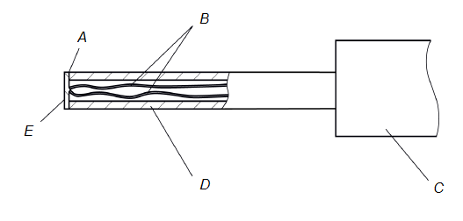
A – клей; B – провода термопары диаметром 0,3 мм по IEC 60584-1, тип K (хром-алюмель);
C – расположение рукоятки, обеспечивающее усилие контакта (4 ± 1) Н; D – поликарбонатная трубка: внутренний диаметр 3 мм, наружный диаметр 5 мм; E – диск из луженой меди: диаметр 5 мм, толщина 0,5 мм с плоской контактной поверхностью

Рисунок 101 – Щуп для измерения температуры поверхности

Размеры в миллиметрах
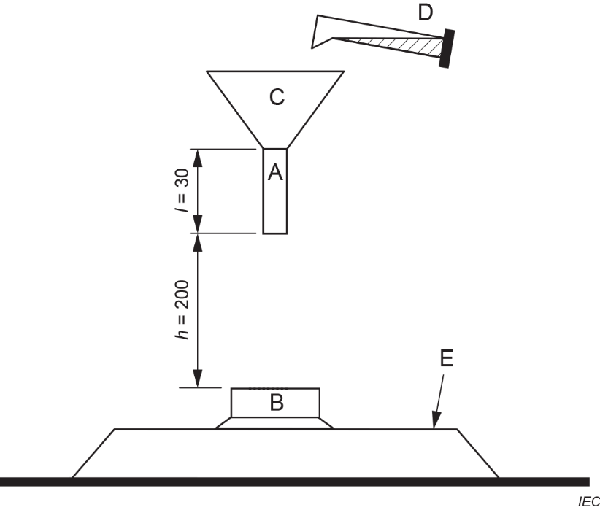
A – воронка с трубкой, внутренний диаметр которой составляет 8 мм; B – испытуемый предмет; C – воронка; D – контейнер с 30 мл соляного раствора; E – горизонтальная поверхность

Рисунок 102 – Схематичное изображение испытания 30 мл на перелив

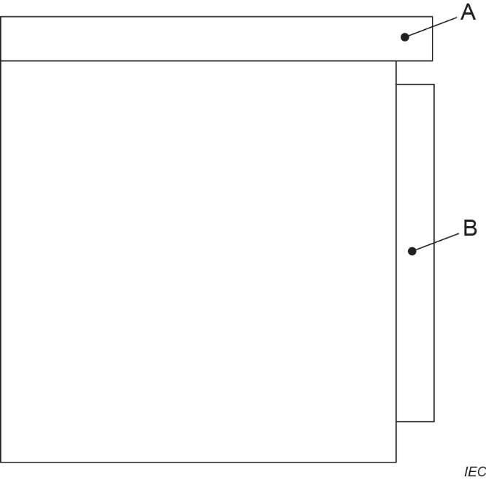
A – рабочая поверхность; B – прибор;

Рисунок 103 – Расположение рабочей поверхности для проверки встроенных приборов на проливание жидкости

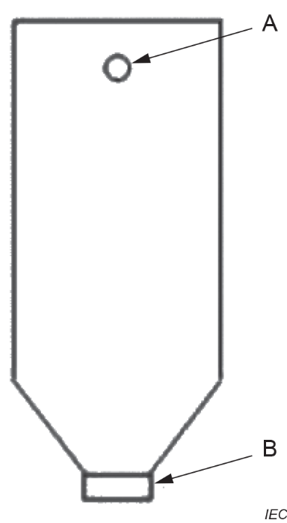
A – отверстие бутылки диаметром 8 мм; B – крышка бутылки;

Рисунок 104 – Бутылка с раствором для проливания

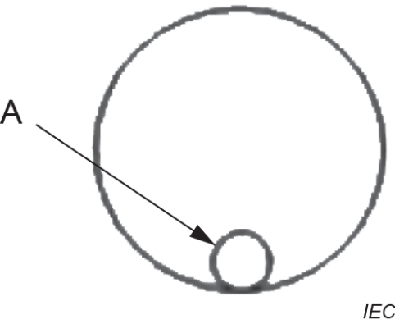
A – отверстие в крышке бутылки диаметром 8 мм

Рисунок 105 – Крышка бутылки, расположение отверстия

Размеры в миллиметрах
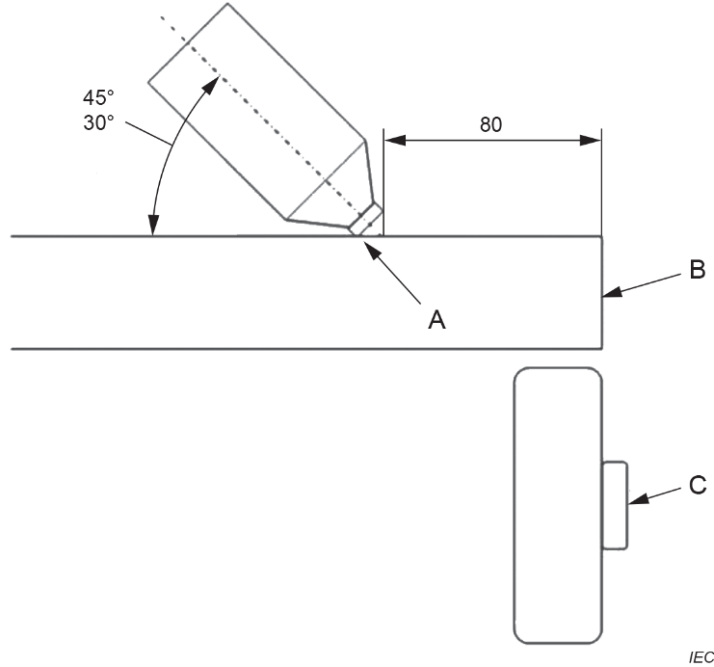
A – положение отверстия в крышке бутылки; B – край рабочей поверхности; C – передняя часть прибора

Рисунок 106 – Положение бутылки для при испытании на проливание жидкости

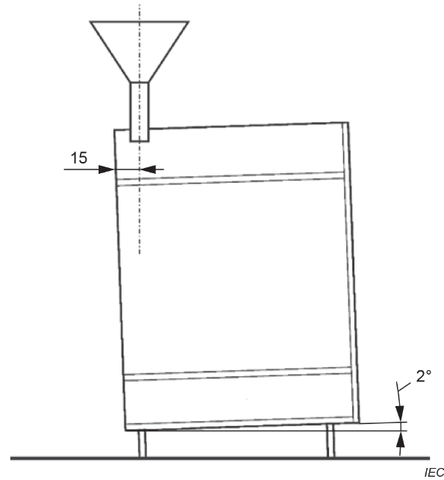 | 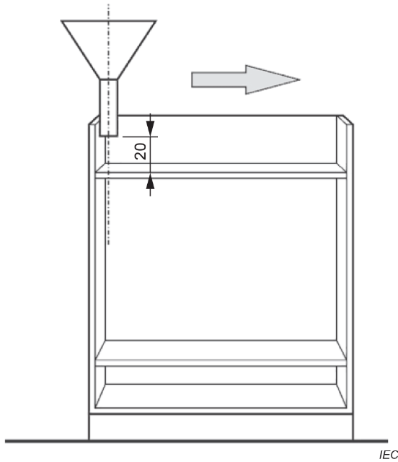
a) вид сбоку | b) вид спереди

Рисунок 107 – Испытательный шкаф, включающий разделительную панель, положение воронки и пример направления наклона

Размеры в миллиметрах
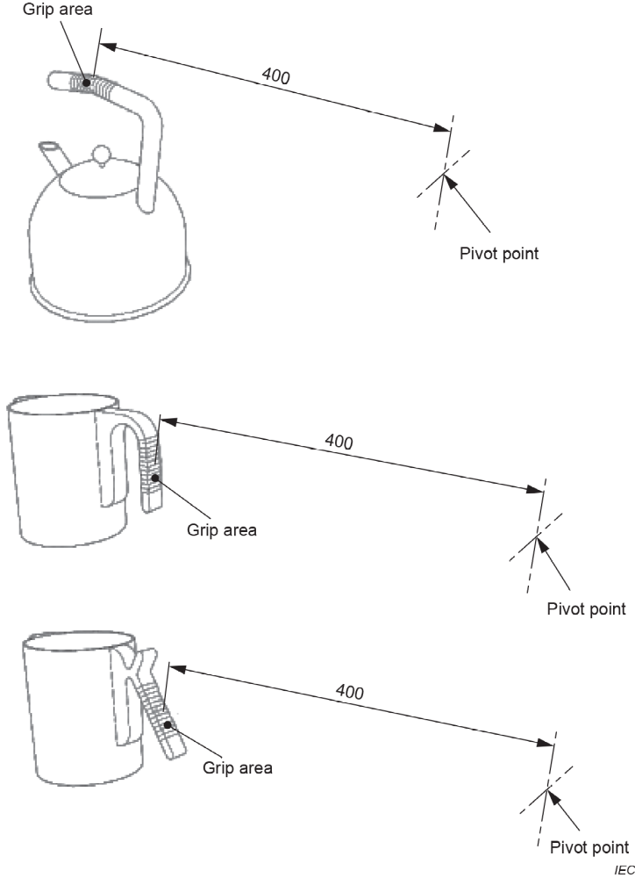
Область захвата
Область захвата
Область захвата
Точка поворота
Точка поворота
Точка поворота

Рисунок 108 – Схематическое изображение области захвата различных конструкций

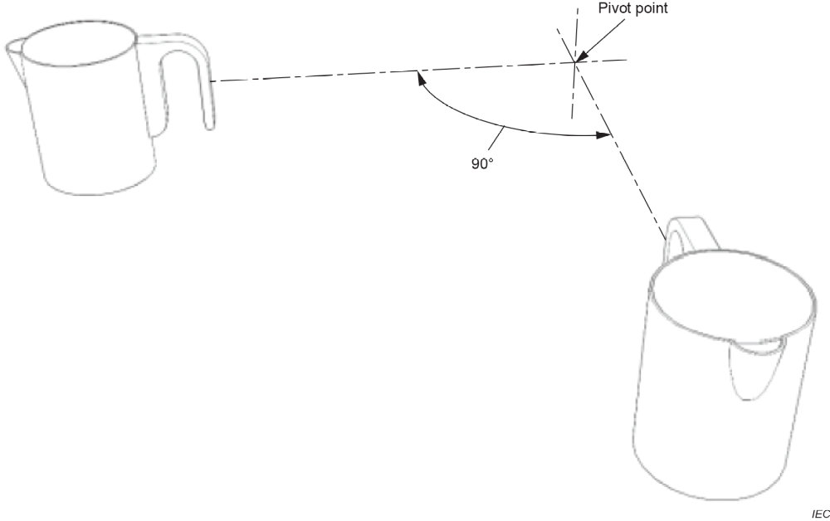
Точка поворота
Рисунок 109 – Схематическое изображение испытания на горизонтальное перемещение
Точка поворота
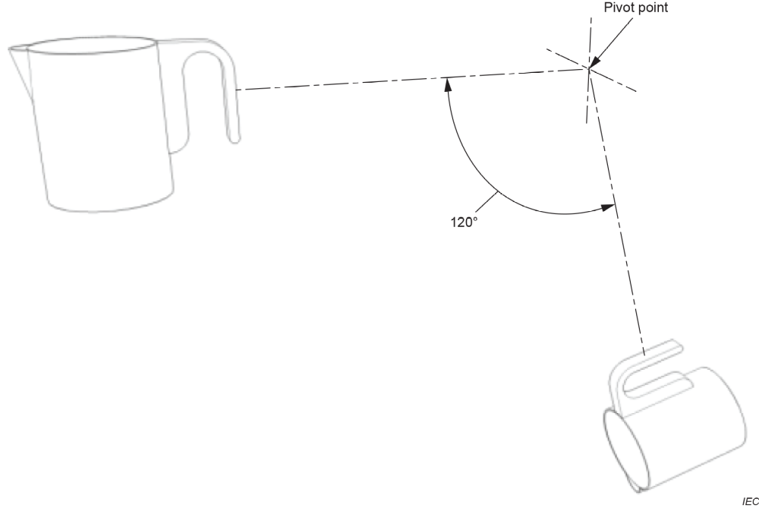

Рисунок 110 – Схематическое изображение испытания на вертикальное перемещение

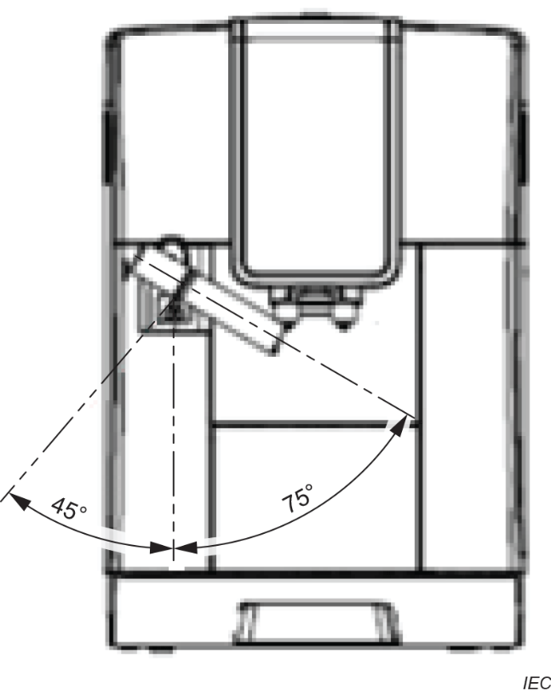

Рисунок 111 – Поворот насадки для взбивания пены или насадки для подачи горячей воды

Приложения

Применяют приложения части 1, за исключением следующего.

Приложение В
(обязательное)
Приборы с батарейным питанием, отделяемые батареи и съемные батареи для приборов с батарейным питанием

Применяют приложение В части 1, за исключением следующего.

В.11.1 Изменение
Замена первого, второго и третьего абзацев следующим.
Приборы с батарейным питанием испытывают в условиях нормальной работы при условии, что прибор работает так, как указано в 11.7, или до тех пор, пока он не перестанет выполнять свои функции по назначению из-за разрядки батареи.
Для приборов со встроенными батареями или отделяемыми батареями, которые не отсоединяются от прибора для целей заряда и которые не могут выполнять свои функции по назначению во время заряда батарей, прибор работает непрерывно до тех пор, пока не перестанет выполнять свою функцию по назначению из-за разрядки батарей.

Приложение C
(обязательное)
Испытание двигателей на старение

Применяют приложение С части 1, за исключением следующего.

Изменение

Значение p в таблице C.1 составляет 2000.

Приложение R
(обязательное)
Оценка программного обеспечения

R.2.2.5 Изменение
Замена первого абзаца следующим.
Для программируемых электронных цепей с функциями, требующими встроенных средств программного контроля за условиями отказа/ошибки, указанными в таблице R.1, определение отказа/ошибки должно произойти перед тем, как соответствие требованиям раздела 19, 20.103, 22.115 или 22.116 будет нарушено.

R.2.2.9 Изменение
Замена первого предложения следующим.
Программное обеспечение и находящееся под его управлением аппаратное обеспечение, относящееся к безопасности, должно быть запущено и должно осуществить выключение перед тем, как соответствие требованиям раздела 19, 20.103, 22.115 или 22.116 будет нарушено.

Приложение ДА
(справочное)
Сведения о соответствии ссылочных международных стандартов межгосударственным стандартам

Таблица ДА.1
Обозначение ссылочного международного документа | Степень соответствия | Обозначение и наименование соответствующего межгосударственного стандарта
IEC 60584-1 | – | *
* Соответствующий межгосударственный стандарт отсутствует. До его принятия рекомендуется использовать перевод на русский язык данного международного стандарта.

Библиография

Применяют библиографию части 1, за исключением следующего.

Дополнение
IEC 60335-2-13, Household and similar electrical appliances – Safety – Part 2-13: Particular requirements for deep fat fryers, frying pans and similar appliances (Бытовые и аналогичные электрические приборы. Безопасность. Часть 2-13. Частные требования к электрическим фритюрницам, сковородам и аналогичным приборам)
IEC 60335-2-21, Household and similar electrical appliances – Safety – Part 2-21: Particular requirements for storage water heaters (Безопасность бытовых и аналогичных электрических приборов. Часть 2-21. Частные требования к аккумуляционным водонагревателям)
IEC 60335-2-35, Household and similar electrical appliances – Safety – Part 2-35: Particular requirements for instantaneous water heaters (Безопасность бытовых и аналогичных электрических приборов. Часть 2-35. Частные требования к проточным водонагревателям)
IEC 60335-2-54, Household and similar electrical appliances – Safety – Part 2-54: Particular requirements for surface-cleaning appliances for household use employing liquids or steam (Приборы электрические бытового и аналогичного назначения. Безопасность. Часть 2-54. Частные требования к бытовым приборам для очистки поверхности с использованием жидкостей или пара)
IEC 60335-2-74, Household and similar electrical appliances – Safety – Part 2-74: Particular requirements for portable immersion heaters (Безопасность бытовых и аналогичных электрических приборов. Часть 2-74. Частные требования к переносным погружным нагревателям)
IEC 60335-2-75, Household and similar electrical appliances – Safety – Part 2-75: Particular requirements for commercial dispensing appliances and vending machines (Безопасность бытовых и аналогичных электрических приборов. Часть 2-75. Частные требования к дозирующим устройствам и торговым автоматам для предприятий общественного питания)
IEC 60335-2-98, Household and similar electrical appliances – Safety – Part 2-98: Particular requirements for humidifiers (Безопасность бытовых и аналогичных электрических приборов. Часть 2-98. Частные требования к увлажнителям воздуха)

УДК 641.542:006.354 | МКС 13.120  97.040.50 | IDT
Ключевые слова: бытовые и аналогичные электрические приборы, приборы для нагрева жидкостей, требования безопасности, методы испытаний

Сведения о разработчике:

Общество с ограниченной ответственностью Научно-методический центр «Электромагнитная совместимость» (ООО «НМЦ ЭМС»)

Директор |  | Н.И. Файзрахманов

